附件3：
第十三届工程训练基本技能竞赛任务书
一、数控加工赛项任务书
按照“设计+实操+答辩”三个环节设计，主要考核大学生三维建模创新能力、数控编程CAM软件的使用、数控车床和数控加工中心的实践操作能力，要求参赛者能利用三维建模软件天工CAD开展产品设计，再用SOLIDCAM等软件进行数控加工仿真，最后用数控机床完成实物加工。
任务1：数控车床要求学生加工一个指定零件。数控车床加工毛坯为直径40mm的胶棒料（推荐数控车床配四把刀：左偏外圆车刀，右偏外圆车刀，切槽刀，螺纹刀）每组从开机到完成加工时间不得超过2小时。
任务2：数控加工中心要求学生按比赛主题“一带一路 共同发展”设计相关主题作品并在三轴数控加工中心上完成。数控加工中心毛坯为200*150*50mm的方块胶料。每组从开机到完成加工时间不超过3小时。学生要求使用天工CAD软件建模，数控加工中心给学生参考提供四把刀：直径12mm立铣刀；直径10mm球刀；直径8mm立铣刀；直径2mm立铣刀各一把。让学生合理进行三维建模设计与CAM数控仿真。
任务3：各小组完成作品上色，准备好汇报PPT。
任务4：各小组公开汇报各自的作品，每组汇报5分钟，提问5分钟。
如参赛队出现如下情形，直接取消参赛资格：
（1）参赛作品由老师或他人加工完成；
（2）参赛的某两个作品之间相似度达80%或以上者。

二、工业协作机器人赛项任务书
本赛项利用工业协作机器人及数字孪生技术创新应用平台进行机器人夹具设计、安装和调试工业协作机器人及数字孪生技术创新应用平台，完成码垛、涂胶及饮料的搬运、开盖、分装等工作任务，满足小批量多品种产品的定制化生产需求。本赛项主要考察选手对工业协作机器人、PLC可编程控制器、机器视觉等设备的安装、编程、调试、集成应用等能力，以真实的工业装备和应用环境作为赛场，考察大学生解决机器人领域复杂工程问题的综合能力。
任务1：设计夹具
（1）要求参赛队自主创意设计并制作机器人夹具及其附件，该夹具重量要求小于5kg，并在现场竞赛环节时能够安装在HSR-CR605 机器人末端（机器人末端尺寸如图1），完成一种易拉罐（易拉罐尺寸：直径 65±2mm，高度 91±2mm，如红牛（250ml）易拉罐）的抓取、开盖，并将易拉罐中的饮料倒入纸杯等任务。
（2）该夹具三维模型文件需要带到比赛现场，导入到数字孪生软件中，完成虚拟仿真及孪生运行一种易拉罐的抓取、开盖，并将易拉罐中的饮料倒入纸杯等任务。
（3）要求机器人夹具的外形创意设计、结构设计、选材及加工制作均由参赛学生在校内自主完成，夹具的外形和结构不做任何限制，但必须能够安装到竞赛提供的机器人平台上（图2）。
（4）该夹具设计要求具有创新性，不得抄袭。
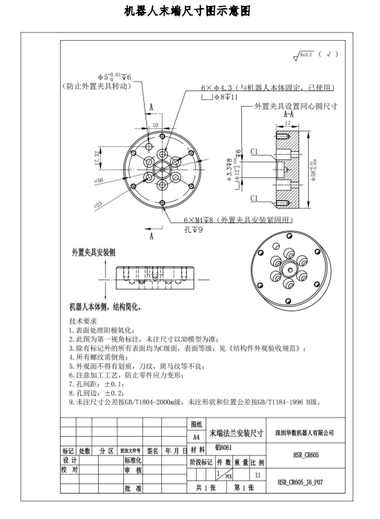
图1 机器人末端尺寸示意图
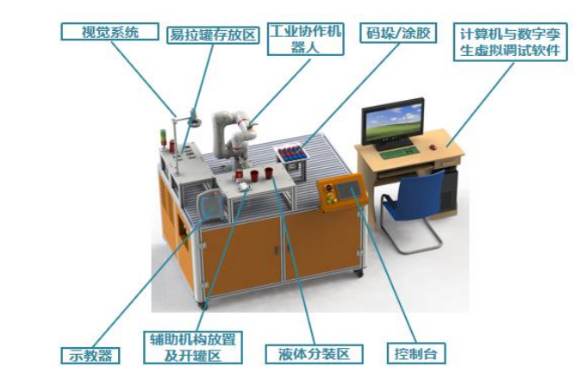
图2 竞赛机器人平台
任务2：机器人编程与调试
（1）码垛任务：利用工业协作机器人及数字孪生技术创新应用平台上提供的码垛夹具，完成工业协作机器人码垛任务。
要求：
1、按照码垛任务（图3），选手通过示教编程或离线编程，调试工业协作机器人将物料由初始状态（放置于料盘中，提供四个物料）码垛至目标状态。
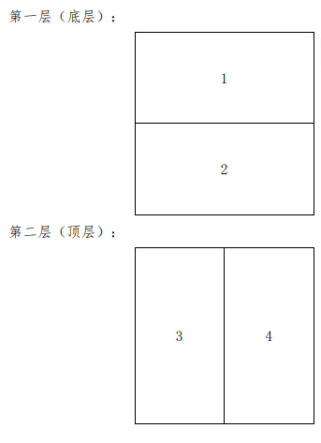
图3 码垛任务示意图
2、工业协作机器人自动运行码垛任务。
3、工业协作机器人和码垛工作台位置不可移动。
4、完成码垛后，水平相邻两个物料间距在2mm以内，超出部分将扣分。
（2）涂胶任务：利用工业协作机器人及数字孪生技术创新应用平台上提供的涂胶夹具、涂胶板，完成工业协作机器人模拟涂胶任务，调试过程若损坏纸张，可申请更换，最多3次。
要求：
1、按照涂胶轨迹（图4）沿着字体轮廓进行运行，选手通过示教编程，调试工业协作机器人完成涂胶任务。
2、工业协作机器人自动运行涂胶任务。
3、工业协作机器人和涂胶工作台位置不可移动。
4、涂胶轨迹不可缺少、重复、不清晰或超出涂胶轨迹轮廓线。
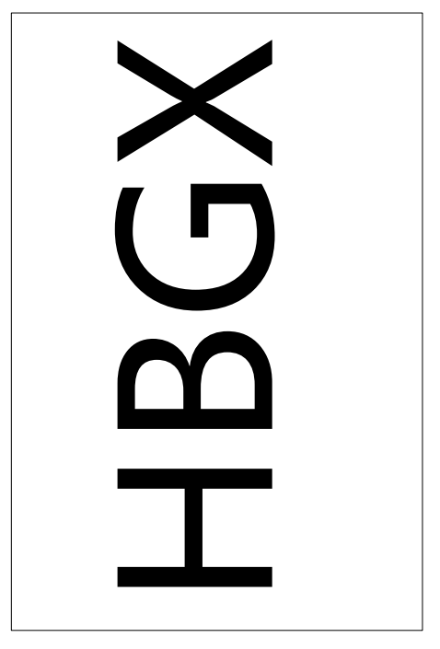
图4 涂胶轨迹示意图
任务3：夹具安装调试及易拉罐存放区传感器调试
注意：任务3必须完成后才能进行后续任务。另外，参赛选手可根据自身设计需求另行安装其他机械部件、电气元件、气路系统等。
（1）工业机器人夹具及其附件安装与调试
任务描述：安装工业协作机器人夹具及其附件，操作工业协作机器人示教器控制机器人夹具动作。
任务要求：正确牢固安全夹具。完成后，选手编写机器人程序并示教点位，能够自动运行演示如下动作：
1、机器人抓取易拉罐，易拉罐不会变形；
2、抬起易拉罐后可任意旋转约 90 度（如图5所示），暂停3秒后回位；
3、将易拉罐放回原位置；
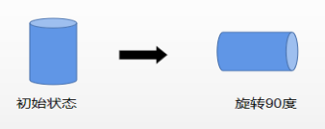
图5 易拉罐初始状态及旋转90度后的状态
（2）易拉罐存放区传感器调试
任务描述：完成易拉罐存放区的传感器的仓位状态显示。
任务要求：调试传感器能实时检测出易拉罐存放区的每个工位是否有易拉罐存放在HMI界面上显示，如下图6所示。
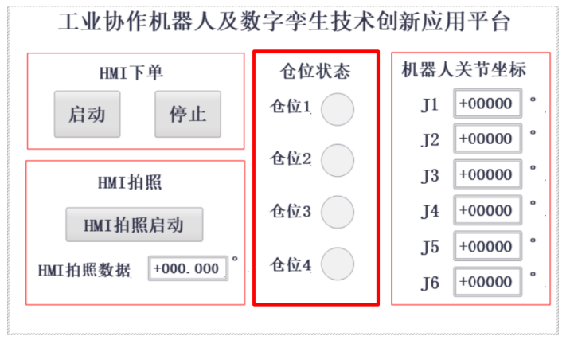
图6 仓位显示示意图
任务4：视觉系统调试
任务描述：工业协作机器人及数字孪生技术创新应用平台中包含视觉系统，需选手现场调试，选手也可根据自身需求安装其他视觉系统，能够完成视觉识别易拉罐即可。
任务要求：
（1）调试视觉系统使易拉罐在不同位置下能够清晰成像并识别出拉环旋转角度。
（2）完成视觉系统与PLC的通讯，能够通过HMI界面显示易拉罐拉环角度，如图7所示。
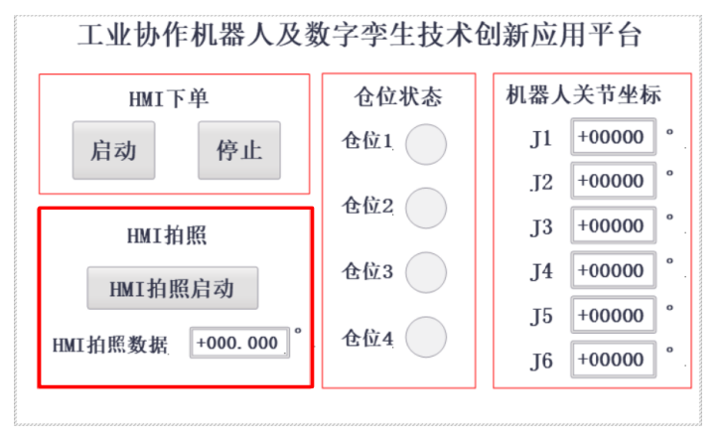
图7 HMI视觉角度显示示意图
任务5：数字孪生仿真调试
利用工业协作机器人数字孪生虚拟调试软件，导入选手自行设计的工业协作机器人夹具模型完成易拉罐的抓取、开盖动作，并将易拉罐中的饮料倒入杯中，完成饮料分装任务。
任务6：工业协作机器人及数字孪生技术创新应用平台整体联调
任务描述：在工业协作机器人及数字孪生技术创新应用实际平台上，基于PLC控制系统实现工业机器人从易拉罐存储区取饮料，送至拍照区域，进行拉环位置识别，然后开盖将饮料倒至量杯中。期间，通过三色灯和HMI能够监控平台，实现各设备安全、协调运行。如遇紧急危险情况，参赛选手应立即停止机器人运动。
任务要求：
（1）不得通过各种破坏性行为完成任务。
（2）编写工业机器人程序、编写PLC程序和HMI界面，如图8所示，使之完成以下功能要求：
1、能够监视机器人关节轴坐标。
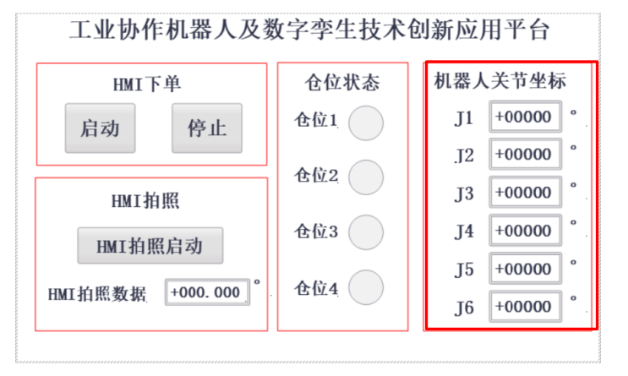
图8 监视关节坐标示意图
2、准备就绪后，按下HMI界面上的启动按钮，能够自动运行完成指定易拉罐的抓取、开盖，并将易拉罐中的饮料倒入杯中。
机器人具体动作过程如下：
- 1瓶饮料摆放于存放区（裁判指定仓位），机器人能够取出饮料；
- 机器人能够根据视觉检测结果，正确摆正易拉罐；
- 机器人能够完成易拉罐的开盖过程；
- 机器人将饮料全部倒入量杯中，不得洒出；
- 易拉罐饮料倒完后，选择一区域放置空易拉罐，该区域不能影响机器人的运行；
- 机器人自动回到安全位。
（3）能够通过三色灯指示平台状态；
1、黄灯常亮代表机器人已就绪，处于等待状态。
2、绿灯常亮代表机器人处于运行中状态。
3、红灯闪烁代表机器人处于报警或急停状态。
（4）利用工业协作机器人数字孪生虚拟调试软件，获取实物机器人轴数据并配置到仿真机器人模型上，实现仿真机器人与实物机器人孪生运行，完成工业协作机器人自动运行完成易拉罐的抓取、开盖，并将易拉罐中的饮料倒入杯中。
任务7：职业素养要求
对参赛选手全过程的职业精神及其具备的生产安全、环境保护知识和操作的规范性、系统性等进行综合评价，主要从以下几个方面进行考核：
（1）安全文明参赛；
（2）设备操作的规范性；
（3）工具、量具的使用与摆放；
（4）着装规范；
（5）资料归档完整；
（6）完成任务的计划性、条理性，以及遇到问题时的应对状况等。
任务8：答辩
各参赛队选派代表参加答辩，选手可以从设计的创意性、功能性、经济性、价值导向性、环保性等方面进行介绍。答辩问题涉及工业协作机器人夹具的设计思路、工作原理、制作工艺及创新点等。

三、3D打印创新设计赛项任务书
本赛项旨在进一步拓宽大学生视野，普及增材制造前沿知识，弘扬文化自信和创新精神，激发创新思维，培养创新意识与人文情怀，让大学生在实践中切实体验并熟练应用3D打印技术。本届竞赛的主题方向为“沁水青山元素”，参赛者利用3D打印技术，设计并制作具有武汉科技大学特色的创意作品，以此展现“坚韧不拔、勇承重载、崇实求精、表里如一”的钢铁品质和“向上向美、力行力新”的沁湖文化。
参赛作品不限类型，可以是（但不限于是）具有文化底蕴的校内特色建筑、具有人文气息的校园景物等，作品应该体现沁水青山元素的相关内涵，能够代表学校在历史、文化、教育教学、科学研究、服务社会等方面的成就。
任务1：参赛者根据赛项主题利用三维设计软件设计作品。
任务2：参赛者根据主办方提供的设备情况，按照实际要求修改作品。
任务3：参赛者根据打印要求，独立设置打印机参数。
任务4：参赛者打印并后处理最终作品。
任务5：参赛者携带打印作品参加答辩，答辩主要介绍作品的创作灵感、创意点、打印过程等。

